КОМУНАЛЬНИЙ ЗАКЛАД
«ХАРКІВСЬКА ЗАГАЛЬНООСВІТНЯ
САНАТОРНА ШКОЛА – ІНТЕРНАТ І–ІІ СТУПЕНІВ №11»
ХАРКІВСЬКОЇ ОБЛАСНОЇ РАДИ

Літературно-музичний вечір «Великий син
великого народу»,

присвячений 200-й річниці з дня народження Т. Г. Шевченка

Підготували
Класний керівник 8 класу
Казаріна Л.О.
Вихователь 7-Б класу
Ковальова С.В

Березень 2014
Великий син великого народу.
Мета: розкрити велич і безсмертя українського поета, світового генія, неперевершеного майстра слова Т.Г. Шевченка, показавши красу і неперевершеність його творів; виховувати в вихованців любов і повагу до Великого Кобзаря, до історичного минулого України, до сторінок історії народу..
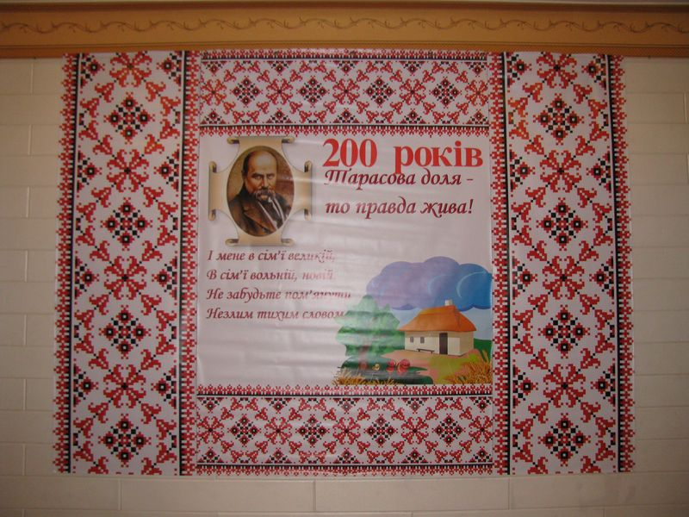
Музичне оформлення: уривки з документального фільму Ю. Макарова «Мій Шевченко» ; пісні на вірші Т.Г. Шевченка
Звучить пісня “Реве та стогне Дніпр широкий”.
Виходять ведучі в українських костюмах
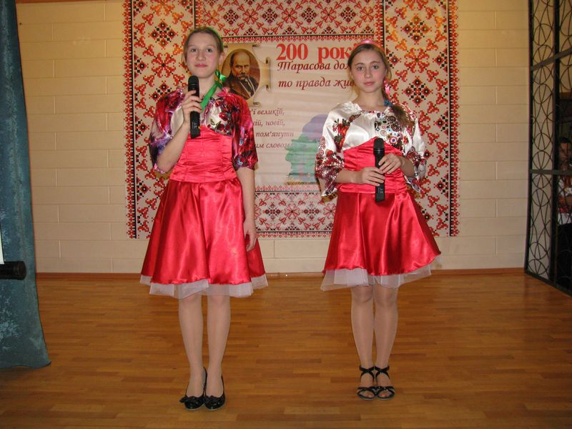
Ведуча. Розпочинаємо літературно-музичний вечір «Великий син великого народу», присвячений 200-й річниці з дня народження Т. Г. Шевченка.
Ведуча. Є дні, що минають і непомітно зникають без сліду. Нічого не залишають по собі, нічого не знаменують собою. Але є день, що ніколи не минає, що завжди з нами. Бо він увібрав у себе безсмертне дихання душі. Бо він такий великий і незбагненний як життєдайний дощ, як весняний вітер, як щедре сонце.Україна у долі своїй має такий день – 9 березня. З минулого віку і до наших часу, і далі - в майбутнє, у нові віки. День який явив світові Шевченка – великого сина великого народу.
Ведуча:Господь Бог кожному народові дав якусь велетенську постать, котра була б його зорею, проявом його душі. У нашого народу такою постаттю є Т. Шевченко, якого величають Велетнем Духа, українським Мойсеєм, Пророком, Батьком, Кобзарем і багатьма іншими славетними іменами.
Перегляд уривку з д/ф. Ю. Макарова «Мій Шевченко»
Ведуча: Шевченкове життя – це повість про те, що таке мистецтво, яке воно безмежне. Здається, усі обставини були проти того, щоб Шевченко став поетом і художником. спочатку злидні, рабство, сваволя поміщика перешкоджали досягненню мети. Згодом, коли Шевченко їх здолав, сам держава перегородила шлях поетові. Він був фізично надломлений в’язницею та засланням, але своє мистецтво проніс до кінця життя.
Перегляд уривку з документального фільму Ю. Макарова «Мій Шевченко»
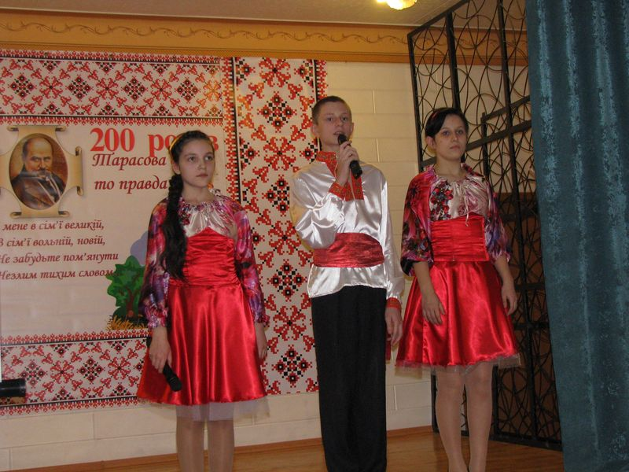
Ведуча: Тарас Григорович Шевченко прожив дуже мало - лише 47 років. З них 34 роки провів у неволі: 24 роки - під ярмом кріпацтва і понад 10 років - у найжорсткіших умовах заслання. А решту - 13 "вільних" років перебував під невсипущим наглядом жандармів. Оглядаючи прожите життя, сповнене страшної негоди і злиднів, він з болем говорив: "Сколько лет потерянных, сколько цветов увядших!".

. Ведуча: Над широким Дніпром
У промінні блакить
Є висока і тиха могила.
В тій могилі співець
Незабутній лежить,
Що народу віддав свої сили.
Що народу віддав
Своє серце й пісні,
Свої мрії про зорі досвітні.
А навколо лани
Вдалині, вдалині
Розлетілись, як птиці досвітні.
Ведучий: Цілий світ задивлений на Канів.
Дивне місто – що не говори!
Скільки чути – шириться осанна
З висоти Чернечої гори.
День у день – хурделиця чи спека –
З різний сіл, з містечок і країн
Йдуть до неї люди, наче в Мекку,
Йдуть з усього світу на поклін.
. Йдуть, хоч стежка стелиться терново,
Йдуть і йдуть без ліку і числа,
Щоб вогнем Тарасового слова
Очищати душі і тіла.
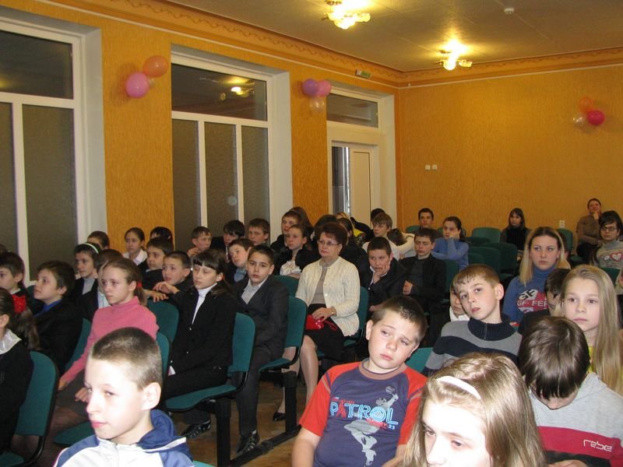
Звучить пісня «Думи мої, думи …»
Ведуча: Поезія Шевченка живе, розквітає! Зі сторінок геніальних творів перед нами постає невмирущий образ великого сина України, яким ми пишаємося, захоплюємося, якого високо цінуємо і любимо. Велика спадщина поета продовжує служити людям, захоплює нас своєю мелодійністю, своїм багатством, красою слова, поетичністю, становить нашу національну гордість і славу. Його поезія, його геній і слава належить українському народу, всім чесним людям на Землі.
Ведучий:.Коли міняли честь неначе крам,
А правду – совість кидали за грати, -
В серцях людей Ви спорудили храм,
Якому там повік-віків стояти.
Коли брехня сідала на престол,
Мовчало все від заходу до сходу, -
Ви осінили праведним хрестом
Безсмертне слово рідного народу.
Вогонь запалений Тарасом,
У нашім серці не погас –
Він став над простором і часом
Він будить нас, він кличе нас!
Звучить пісня «Б’ють пороги»
Ведуча Великою і святою була любов Шевченка до України. Його непохитна віра і надія в її духовне , національне й соціальне відродження, його візія про майбуття землі української були такі сильні і глибокі, що їх не зламали ані терор, ані заслання та поневіряння. Шевченко перший в історії нашого народу після трагічних часів великої руїни, збудив українську історичну думку, огорнувши її шляхетністю, палкою любов´ю до України.
Звучить пісня «Розрита могила»
Ведуча: Шевченків Кобзар… Це Біблія українського народу, якій судилося бути безсмертною, бо сам народ визнав її своєю книгою. Народ, який має такого поета, як Шевченко, і таку вічну книгу, як «Кобзар», - безсмертний. Кобзар зібрав кожну сльозину, найменший стогін болю кріпака.
Ведучий: Духовну велич і красу народу підніс на найвищу височінь, чим збагатив увесь світ. У багатьох оселях наших земляків сьогодні побачиш портрет Шевченка, заквітчаний вишитим рушником. А на столі, поряд із хлібом, лежить книга його поезій – «Кобзар».
Перегляд уривку з документального фільму Ю. Макарова «Мій Шевченко»
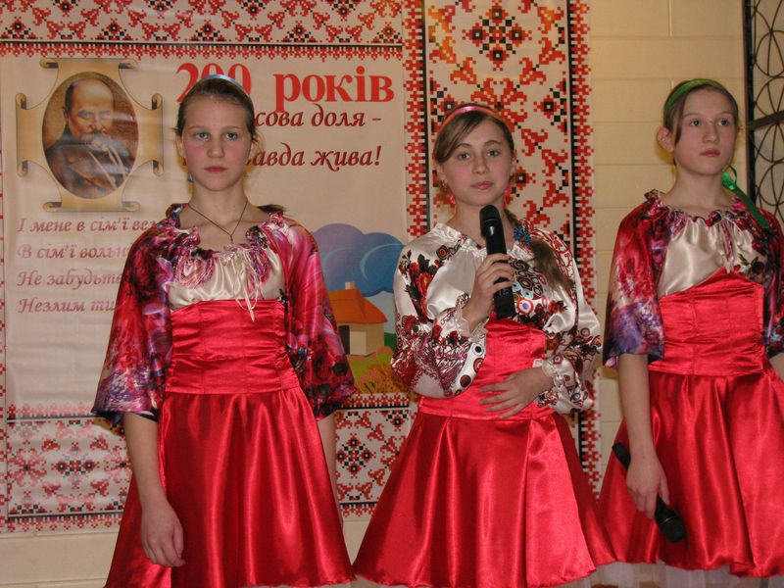
Ведучий: І тепер наш Тарас в кожній хаті,
З нами словом живим розмовляє.
Є в Шевченка народження дата ―
Дати смерті в Шевченка немає!
В минулім часі не кажіть про нього ―
Він з нами нині в майбуття іде!
Його слова ― то нам пересторога
У наших діях і на кожен день.
Якщо вам мова, і земля, й родина,
І пісня українська дорогі ―
Любіть, як він, страждальну Україну,
Як він, ви ненавидьте ворогів.
У нас він будить волю, честь і гідність,
За правду кличе на борню іти.
На світі всі знедолені і бідні
Були для нього ― сестри і брати.
У дні радості, печалі і тривоги
Йому віддаймо шану та уклін.
За мудрістю звертаймося до нього –
І переможем. З нами ― Бог і він!
Ведуча:У наші дні з великою силою усвідомлюємо велич творчості Шевченка для українського народу, для всієї світової культури. Тарас Шевченко підніс українську культуру на найвищий рівень світової культури і забезпечив її
міжнародне визнання. Поет передбачив, що:
Встане Україна
І розвіє тьму
Світ правди засвітить...
Ведучий.І ми з гордістю можемо сказати, що він — один із велетнів світової культури, ми пишаєося ним, вивчаємо його творчу спадщину. Світлий образ великого Кобзаря безсмертний, як і сам народ, що породив його. Вічно нетлінна творчість геніального сина України жива подихом життя, биттям гарячого людського серця. Безсмертні могутня сила його таланту, проникливість і глибина його думки, мужність і ніжність його лірики, гострота і пристрастність його слова, мужність і пісенність його віршів, самовіддана любов його до своєї батьківщини, до свого народу
Звучить пісня «Бандуристе, орле-сизий»
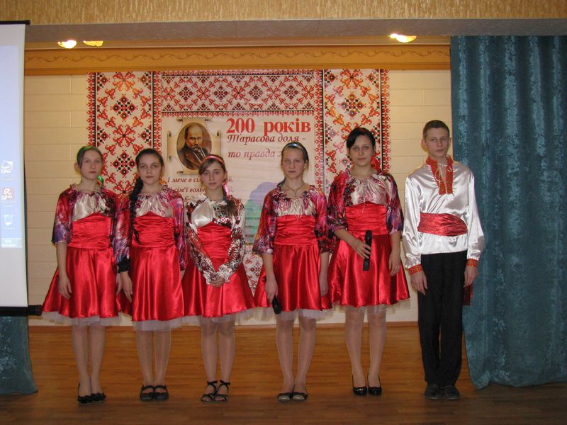
Ведуча: Зараз в незалежній Україні мрії Шевченка поступово, хоч і повільно,
здійснюються. Піднявся рівень національної свідомості, відроджується козацька слава, дух лицарства, утверджуються національні ідеали, дух нації, його душевна щедрість, воскресає українська пісня, немає перешкод для утвердження української мови. Актуально в наш час звучать слова великого поета:
Учітеся, читайте,
І чужому научайтесь,
Й свого не цурайтесь...
Ведуча: У наш час полум'яне слово Шевченка нам дуже потрібне. Необхідні його внутрішня сила, правдивість, ідеали добра, рівності, краса і мелодійність його поезій, його велике прагнення свободи, любов до свого народу, до своєї Батьківщини, мрії про майбутнє.
Ведучий: . Іде Кобзар, нескорений, величний,
Дивуючи весь білий світ.
Нехай же в душах споконвічно
Звучить Тарасів «Заповіт»!
Звучить пісня «Заповіт»
Ведуча: Поет живе. Ми слухаєм його:
Ми чуєм заповіт його священний –
Учитися, кохати край стражденний,
І не цуратись рідного, свого:
І всі ми, скільки є, в душі своїй
Клялись тих дум не зраджувати зроду.
І справдимо ми заповіт святий, -
Поет живе в серцях свого народу!..
Ведуча: Шевченкова поезія давно стала найважливішим і нетлінним складником духовного єства українського народу. Шевченко – це не тільки те, що вивчають, а й те чим живуть. У чому черпають сили і надії. У глибини майбутнього слав Шевченко свої непохитні заповіти синам рідної землі, і серед цих заповітів перший і останній:
Свою Україну любіть,
Любіть її... Во время люте,
В остатню тяжкую минуту
За неї Господа моліть.
Ведуча:. Хай же й сьогодні, і в наступні роки розбудови української держави обпікає промерзлі наші душі огнем словесним Шевченко, хай воскресає він, пророк народу нашого, повсякчасно у наших благородних помислах і державних ділах. Бо ж ради усіх нас, і мертвих, і живих, і ненароджених земляків його і в Україні і не в Україні, він благав у Господа:
Ридаю,Молю ридаючи, пошли,
Подай душі убогій силу,
Щоб огненно заговорила,
Щоб слово пламенем взялось,
Щоб людям серце розтопило.
І на Україні понеслось,
І на Україні святилось,
Те слово, Божеє кадило,
Кадило істини. Амінь.

. Ведуча: Ми чуємо тебе, Кобзарю,
Крізь століття,
І голос твій нам душі окриля.
Встає в новій красі, забувши лихоліття,
Твоя, Тарасе, звільнена земля.
Ти з нами скрізь, як ми з тобою.
Тебе ми славим знов і знов.
Ти в боротьбі з насильства тьмою
Безсмертям смерть переборов.
І доки сонце світить в небі,
Земля вершить безкрайній путь,
Шляхи й стежки людські до тебе,
Тарасе наш, не заростуть.
У росяні вінки заплетені суцвіття
До ніг тобі, титане, кладемо.
Ми чуємо тебе, Кобзарю, крізь століття,
Тебе своїм сучасником звемо.

